100アプリチャレンジ DAY30
生産計画診断System
日本語詳細User Manual — 操作・判断・復旧を一冊で確認する
対象 | 生産計画診断・制約分析・実行可能性評価System
版 | 正式版（Phase4-37）
作成日 | 2026年8月2日
基本原則 | 無理なものは無理と言い、分からないものを0にしない

このManualは日本語を基本とし、Status Code・Error Code・CSV Headerは実装照合用として併記します。

本Manualの位置づけ
本Manualは、DAY30を実際の生産計画診断に使用するための操作・判断・Data準備・復旧手順をまとめた正式版です。Codeを理解していなくても操作できることを目標としつつ、実装との照合に必要な正式Codeを併記します。
正本の責任分担
JavaScriptが診断Logicの正本です。Excelは入力と一次確認、Word Manualは操作と判断の説明を担います。

目次
1 | Systemの目的と責任範囲
2 | 起動と初期確認
3 | Dashboardの構成
4 | Plan・Version・Scenario
5 | 診断実行とStatus
6 | Summary・Operation・Action Item
7 | AssumptionとRelation
8 | CSV Import
9 | DAY29外部Data・Excel連携
10 | Scenario比較
11 | CURRENT・STALE・INVALID
12 | Browser保存・Backup・復元
13 | Error・Troubleshooting
14 | 運用手順とCheck List
15 | Acceptance TestとGlossary
16 | 運用記録Workbook
17 | 正式Catalogの使い方
18 | 正式な検証と成果物の確認

1. Systemの目的と責任範囲
DAY30は、人が作成したProduction Planを、DAY29で算出した現実Capacity、Assumption、Routing、Model Coverageと比較し、実行可能性を根拠付きで診断します。
Production Plan | → | 現実Capacity | → | 前提・工程順 | → | 診断Engine | → | 結果・次Action
対象 | 責任
Production Plan | 人が作成した計画を保存する。診断結果を書き戻さない。
DAY29 Capacity | 設備・Worker・Skill・Assignmentを反映した利用可能能力を提供する。
DAY30 Diagnosis | 計画と現実を比較し、Status、数量、時間、理由、次の確認を生成する。
Solver | 将来の助言層。現在の診断結果を都合よく書き換えない。
基本原則
確認済みの不成立はINFEASIBLEと表示し、未確認はUNKNOWNとして分離します。無理なものを可能と表現しません。

2. 起動と初期確認

2.1 必要環境
- VS Code
- Live Server等のLocal Web Server
- JavaScript Moduleを実行できるModern Browser
- Node.js（Test・JSON変換で使用）

2.2 Browser起動
- DAY30 FolderをVS Codeで開く。
- index.htmlをLive Serverで開く。
- Dashboard Title、Plan Selector、Scenario Selectorが表示されることを確認する。
python -m http.server 8000
# Browser
http://localhost:8000/index.html

2.3 自動Test
npm test
正式な作業開始前、ImportやSource変更後、ZIP作成前に全Testを実行します。部分Testだけの結果を正式件数として扱いません。

3. Dashboardの構成
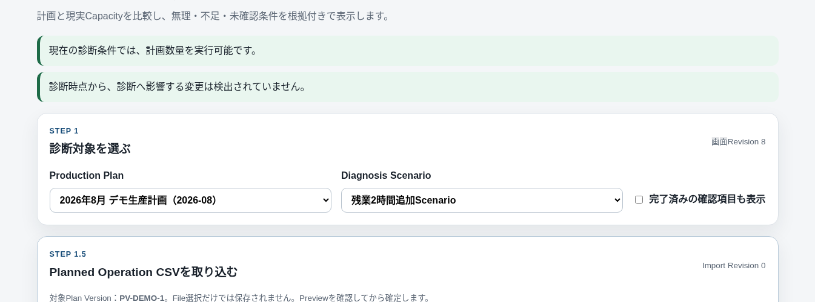
図1 Plan・Scenario選択と操作入口
STEP | 画面領域 | 主な目的
STEP 1 | 診断対象を選ぶ | PlanとScenarioを選択し、診断を実行する。
STEP 1.5〜 | Import Panel | CSV／JSONをPreviewして保存する。
STEP 2 | 全体Summary | 全体Status、数量、時間、Action件数を読む。
Scenario比較 | 基準との差 | 不足や実行可能数量がどう変化したかを読む。
STEP 3 | Operation詳細 | 各Operationの数量・時間・理由を読む。
STEP 4 | 次に確認・修正すること | Constraint、Assumption、Next Checkを優先順に処理する。
Loading中の挙動
読込や診断中も直前の結果を残し、完了後に正式な保存ResultをRead Modelから読み直します。

4. Production Plan・Version・Scenario

4.1 Production Plan
対象月とPrimary Factoryを持つ計画の単位です。Plan自体と、計画内容を表すVersionを分離します。

4.2 Plan Version
Status | 編集 | 用途
DRAFT | 可 | 作成・Import・修正中
REVIEW | 制限 | Review中。必要なら理由付きでDRAFTへ戻す
APPROVED | 不可 | 承認済み。変更は新Versionで行う
SUPERSEDED | 不可 | 後続Versionへ置換済み
ARCHIVED | 不可 | 保管用

4.3 Diagnosis Scenario
Category | 意味
BASE | 現在条件を表す基準Scenario
COMPARISON | BASEから条件を変えた比較Scenario
EXPERIMENT | 小さな仮説・試行を確認するScenario
ARCHIVED | 現在の診断対象から外した履歴
比較Scenarioの必須情報
COMPARISONにはbaseDiagnosisScenarioIdとchangeSummaryが必要です。何を変えたかを空欄にしません。

5. 診断実行とStatus

5.1 診断実行手順
- Planを選択する。
- VersionとScenarioを確認する。
- 必要なCSV／外部Dataが保存済みであることを確認する。
- 「診断を実行」を押す。
- Status・Validity・診断日時を確認する。

5.2 Diagnosis Status
Code | 日本語 | 正式な意味 | 代表的な次Action
FEASIBLE | 実行可能 | 現在条件で全計画数量が成立 | ValidityがCURRENTか確認
PARTIALLY_FEASIBLE | 一部実行可能 | 一部成立するが数量または時間不足 | 不足Operationと制約を確認
INFEASIBLE | 実行不可能 | 確認済み条件で計画どおり成立しない | 確定理由と代替Scenarioを検討
UNKNOWN | 判断不能 | 未確認・Model外・Rule未解決等で断定不能 | Next Checkを実行して再診断
UNKNOWNの数量
UNKNOWNではdiagnosedExecutableQuantityとdiagnosedShortageQuantityをnullにします。0本・全量不足とは断定しません。

6. Summary・Operation・Action Item
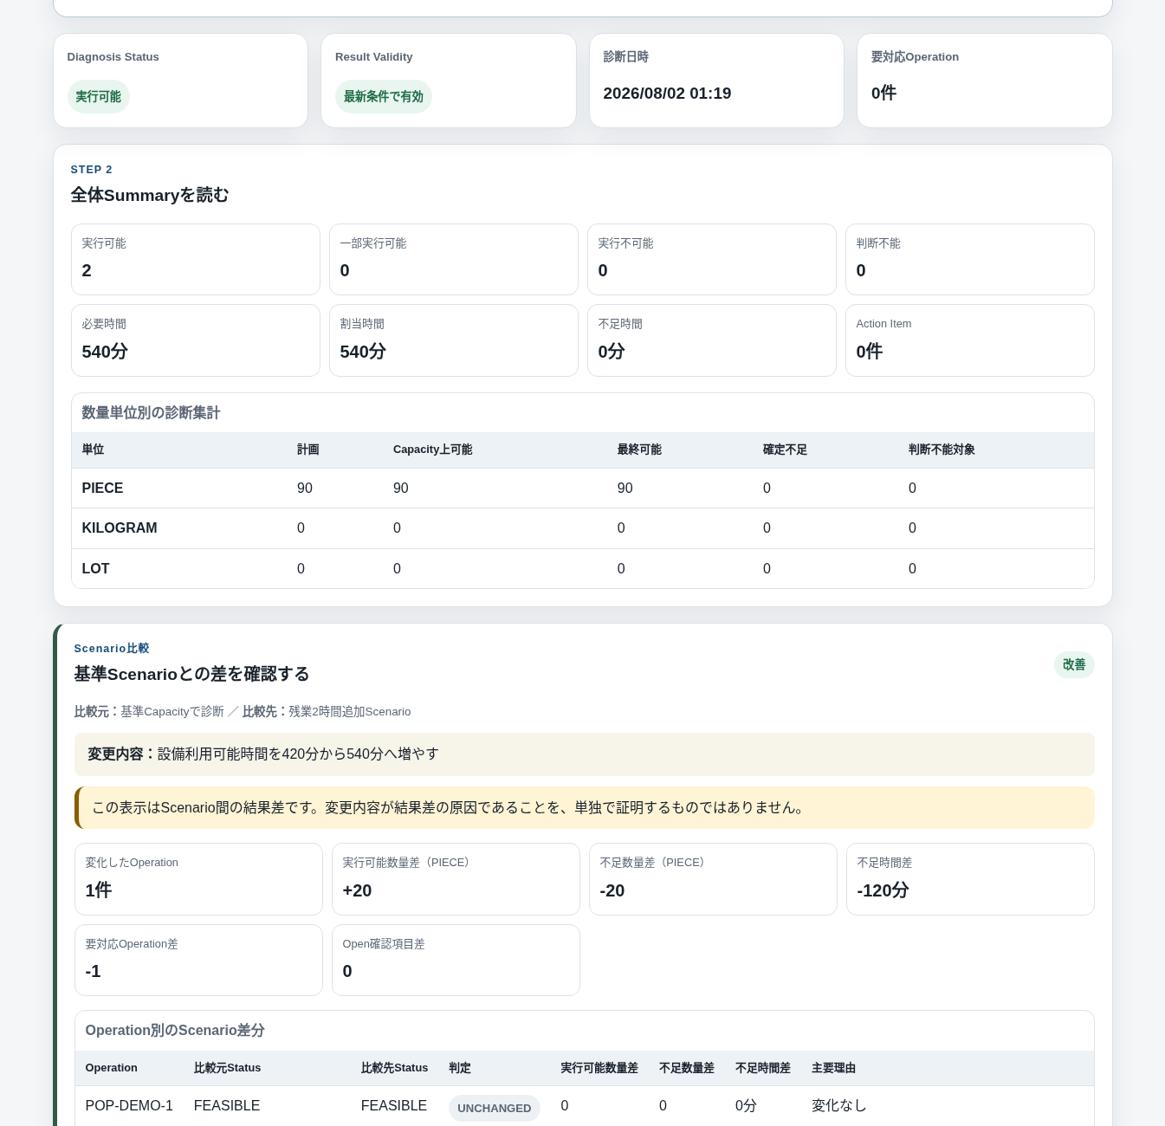
図2 全体SummaryとScenario比較

6.1 全体Summary
- Status別Operation件数を確認する。
- 数量はPIECE、KILOGRAM、LOTを混ぜず単位別に読む。
- 必要時間・割当時間・不足時間を確認する。
- 判断不能対象数量と確定不足数量を分離して読む。

6.2 Operation詳細
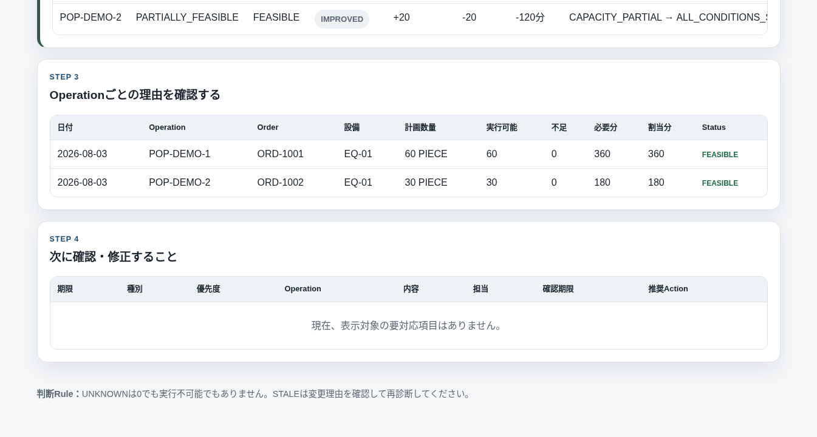
図3 Operation別結果
項目 | 読み方
計画数量 | Production Planに登録した数量
Capacity上可能 | 設備能力だけを見た可能数量
最終可能 | Assumption・Routing等を含む最終数量
必要分 | 計画数量に必要な時間
割当分 | Capacity Ledgerから割り当てた時間
不足分 | 必要分−割当分
Primary Reason | 最終Statusの主理由

6.3 Action Item
- Constraint Finding：確認できた制約と不足量
- Assumption Finding：前提条件の成立・未確認・不成立・競合
- Next Check：担当、期限、確認項目、完了結果

7. AssumptionとScenario–Assumption Relation

7.1 Status
Status | 意味 | 診断上の扱い
UNKNOWN | まだ分からない | blockingならUNKNOWN
EXPECTED | 成立見込みだが未確認 | CONFIRMEDとは扱わない
CONFIRMED | 根拠付きで確認済み | 有効期間内だけ成立
REJECTED | 不成立を確認済み | blockingならINFEASIBLE
EXPIRED | 以前の判断が期限切れ | 再確認が必要

7.2 Relation
Assumption本体を登録しただけではScenarioへ自動適用しません。Scenario–Assumption Relationで明示的に接続します。
Assumption登録 | → | Scenario登録 | → | Relation接続 | → | 診断 | → | Finding／Next Check
active=false
Relationを診断対象から外しますが、Assumption本体と過去履歴は削除しません。

8. CSV Import
CSV選択 | → | Preview | → | Issue確認 | → | Atomic Commit | → | 再診断
Import種別 | 主な内容 | 推奨順
Planned Operation | 計画工程、設備、日付、数量、優先度 | 1
Assumption | 未確認条件、根拠、期限、blocking | 2
Diagnosis Scenario | 基準・比較・実験Scenario | 3
Scenario–Assumption Relation | Scenarioへ適用するAssumption | 4
- Header名と順序を変更しない。
- UTF-8 CSVを使用する。
- File選択だけでは保存されない。
- ADD／UPDATE／UNCHANGED／DUPLICATE／ERRORを確認する。
- Preview後にSourceが変わった場合は再Previewする。

8.1 Atomic Commit
一件でも保存に失敗した場合、同じImport Batchの保存をすべてRollbackします。部分登録を正式結果にしません。

9. DAY29外部Data・Excel連携

9.1 責任分担
手段 | 責任
Excel | 入力しやすくし、必須欠落や件数を一次確認する。
CSV Bundle Builder | 型・Header・Domain Ruleを正式検証する。
JSON Package | 階層構造とRevisionを保持してDAY30へ渡す。
Dashboard | Preview・保存後、Scenarioを再診断する。

9.2 使用File
- DAY30_外部診断Data入力Template.xlsx
- 9種類のexternal-*.csv
- BuildDiagnosisExecutionDataJson.js
- diagnosis-execution-data.json
node BuildDiagnosisExecutionDataJson.js \
--input-dir ./external-data-csv \
--output ./diagnosis-execution-data.json
0と空欄
availableMinutes=0は確認済み0分、空欄は判断不能です。ExcelでもJSONでも区別を維持します。

10. Scenario比較
- 基準Scenarioを診断する。
- 比較Scenarioを診断する。
- changeSummaryを読む。
- 全体Outcomeと不足時間・数量差を確認する。
- 変化したOperationとPrimary Reasonを確認する。
- 同時に変わった他条件がないか確認する。
Outcome | 意味
IMPROVED | 不足減少または成立性改善
WORSENED | 不足増加または成立性悪化
UNCHANGED | 差なし
MIXED | 改善と悪化が混在
UNCERTAIN | UNKNOWNを含み断定不能
NOT_COMPARABLE | INVALID等で比較不可
差分の向き
差分は「比較先−比較元」です。不足時間差-120分は、不足が120分減ったことを表します。
因果推論上の注意
結果差は観測できますが、変更内容だけが原因であることを単独では証明しません。可能なら一度に変える条件を少なくします。

11. CURRENT・STALE・INVALID
Validity | 意味 | 操作
CURRENT | 診断時点と現在条件が一致 | 現在の判断材料として使用
STALE | 同じ対象だが診断影響Dataが変更 | Reasonを確認して再診断
INVALID | 対象不一致・Revision後退・Schema変更等 | 結果を使用せず接続を修正
代表Reason | 確認先
PLAN_VERSION_CHANGED | Plan Version・Planned Operation
ASSUMPTION_CHANGED | Status・Evidence・Validity・Relation
CALENDAR_REVISION_CHANGED | 設備・工場・Worker Calendar
ASSIGNMENT_REVISION_CHANGED | Worker Assignment
CAPACITY_RULE_REVISION_CHANGED | 適用Ruleと有効期間
SOURCE_REVISION_SCHEMA_CHANGED | 外部PackageのRevision Key

12. Browser保存・Backup・復元

12.1 保存対象
- DAY30本体Repository 7種
- Diagnosis ResultとFinding／Next Check
- Capacity Snapshot・Equipment・Order・Routing・Shift・Capacity Rule
- Repository Revisionと外部Input Revision

12.2 推奨運用
タイミング | 操作
日常操作後 | Browser自動保存を確認
大きなImport前 | Backup JSONを作成
月次確定時 | 日付付きBackupを別場所へ複製
復元後 | Plan・Scenario・Result件数を確認し再診断

12.3 非破壊復元
壊れたJSON、未対応Schema、ID重複、参照切れがある場合は復元を中止し、現在Dataを変更しません。

13. Error・Troubleshooting
Error Code／症状 | 意味 | 対処
IMPORT_STALE_PREVIEW | Preview後にSource変更 | 最新Dataで再Preview
IMPORT_TARGET_VERSION_NOT_EDITABLE | 対象Versionが編集不可 | 新しいDRAFT Versionを作成
CAPACITY_RULE_NOT_FOUND | 適用Ruleなし | Equipment・条件・有効期間を確認
CAPACITY_RULE_CONFLICT | 同順位Rule競合 | 条件またはPriorityを整理
DIAGNOSIS_SOURCE_CHANGED_DURING_EXECUTION | 診断中にSource変更 | 変更完了後に再診断
INVALID_BACKUP_DOCUMENT | DAY30 Backupではない／破損 | 別Backupを選択
UNSUPPORTED_BACKUP_SCHEMA_VERSION | 未対応Version | 移行手順または対応版を使用
画面が空 | Plan／Version／Scenario不足 | Empty Stateの案内に従いData登録
Error発生時の基本順序
1) Error Codeを保存、2) 現在DataをBackup、3) 対象ID・Version・Revisionを確認、4) 修正後にPreviewまたは再診断します。

14. 日常運用手順とCheck List
Backup | → | Data更新 | → | Preview | → | 診断 | → | 結果確認 | → | Action処理 | → | 再診断
確認 | チェック内容
□ | 対象月・Plan・Versionが正しい
□ | 外部Capacity ScenarioがScenarioと一致
□ | CSV Preview Errorが0件
□ | AssumptionのblockingとValidityを確認
□ | Diagnosis StatusとResult Validityを両方確認
□ | 不足数量・不足時間・UNKNOWN対象を分離
□ | Scenario比較で同時変更条件を確認
□ | 重要な変更後にBackupを作成

15. Acceptance TestとGlossary

15.1 End-to-End Acceptance
ID | 確認内容 | 合格条件
AC-01 | Demo起動 | Plan・Version・Scenarioを選択し未診断で開始
AC-02 | 基準診断 | 不足120分、PARTIALLY_FEASIBLE
AC-03 | 比較診断 | FEASIBLE、IMPROVED、不足差-120分
AC-04 | Assumption・Relation Import | Preview後にAtomic Commit
AC-05 | 未確認blocking前提 | UNKNOWN、数量null
AC-06 | Backup作成 | Schema V2で本体・外部Dataを保存
AC-07 | Backup復元 | Result・前提・Relationを再利用
AC-08 | 壊れたBackup | 現在Dataを変更せず拒否
正式結果はDAY30_EndToEnd_Acceptance_Report.mdとTEST_RESULT.txtを確認します。

15.2 用語集
用語 | 意味
Capacity Snapshot | DAY29から受け取る時点固定の利用可能能力
Capacity Ledger | 同じCapacityの二重使用を防ぐ診断中台帳
Assumption | 事実と分離して管理する前提条件
Finding | 制約・前提が診断へ与えた影響の説明
Next Check | 次に誰が何を確認するか
Diagnosis Result | 一回の診断実行を固定した結果
Revision | 診断影響Dataの変更を追跡する番号
Read Model | 画面表示用に整形した変更不能Data
学習の循環
操作する → 結果を観察する → 理由を読む → BOOK of Design／Observation Handbookで意味を学ぶ → 条件を一つ変えて再診断する。

16. 運用記録Workbook
DAY30_運用チェック・再診断記録.xlsxは、診断Engineの代替ではなく、運用証跡を残すためのWorkbookです。誰が、いつ、どのPlan・Scenario・外部Dataで診断し、どの結果を採用し、何を修正して再診断したかを記録します。
File | 役割 | 最初に使う場面
01_日常運用チェック | 診断前後の20項目、完了率、要対応、期限超過 | 診断の前後
02_診断実行記録 | Result ID、Status、Validity、数量、時間 | 診断直後
03_再診断記録 | 旧Result、Stale理由、Revision、新Result | Data変更・STALE後
04_Scenario比較記録 | 比較元・比較先、差分、観察、次の実験 | Scenario比較後
05_Import履歴 | Preview件数、Error、Commit結果 | CSV／JSON取込時
06_Backup復元履歴 | Backup・復元・整合性確認 | 大きな変更前後
07_Error対応記録 | Error Code、原因、修正、再実行 | Error発生時
08〜11 Catalog | Status、Error、Domain、Event | 意味・設計の確認
Excelの責任境界
Excelは操作・入力・記録を支援します。FEASIBLE／UNKNOWN等の最終判定はJavaScriptのPlanDiagnosisEngineが行います。

17. 正式Catalogの使い方
File | 役割 | 最初に使う場面
DAY30_Status_Code_Catalog.md | DiagnosisCodes.jsの全Codeと日本語説明 | Status・Reasonの意味確認
DAY30_Error_Catalog.md | DiagnosisErrors.jsの全Error Codeと対処 | Error対応
DAY30_Domain_Catalog.md | 主要Domain Objectと不変条件 | 設計学習・Review
DAY30_Domain_Event_Catalog.md | Aggregate別Eventと診断影響 | 変更履歴・STALE理解
DAY30_CATALOG_INDEX.md | Catalogの入口と正本 | 資料探索
CatalogのCode名は実装と同じ英語を保持します。日本語説明は操作・判断支援用です。Code変更時はCatalog整合性Testを実行します。

18. 正式な検証と成果物の確認
確認対象 | 合格条件 | 正式File
全自動Test | 715件成功／失敗0件 | TEST_RESULT.txt
JavaScript構文 | 全対象File成功 | STATIC_VERIFICATION_RESULT.txt
Relative Import | Missing Import 0件 | STATIC_VERIFICATION_RESULT.txt
End-to-End Acceptance | AC-01〜AC-08合格 | DAY30_EndToEnd_Acceptance_Report.md
Word Manual | DOCXを全Page描画確認 | 正式版DOCX
Excel Workbook | 主要Range・Formula Errorを確認 | DAY30_運用チェック・再診断記録.xlsx
正式成果物の入口
初めて操作する場合はQuick Start、日常運用は本Manual、Error発生時はTroubleshooting、入力はExcel Template、設計学習はObsidian 7点を使用します。

